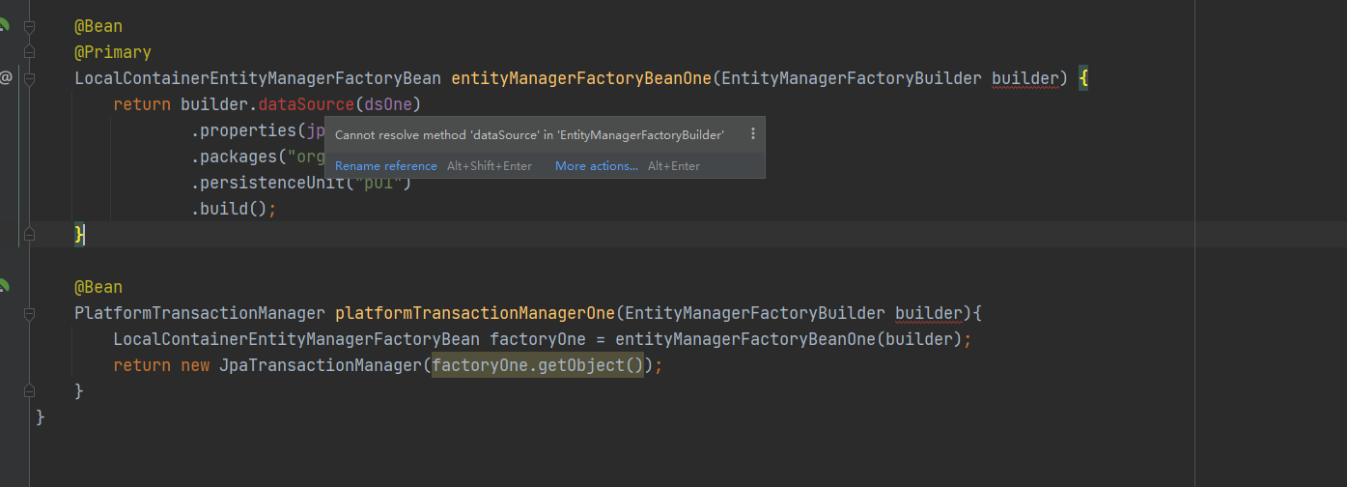

找到原因了：

一开始导入包时，EntityManagerFactoryBuilder 有多个同名的包，

选择了默认的第一个Hibernate的包，不匹配没有该方法，无法识别，导致错误